# Calculo de Métricas

El cálculo de métricas se realiza para conocer la cantidad de interacciones del programa con la base de datos y así poder realizar un presupuesto.

## Administración de Establecimientos

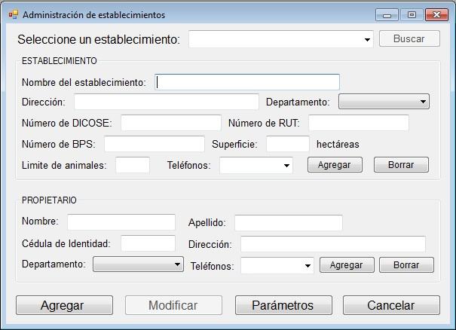

Contiene:

Peticiones – 1

Entradas – 6

ILF - 7

## Producción

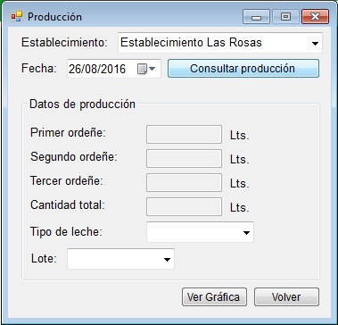

Contiene:

Peticiones – 1

Salidas – 1

ILF – 2

## Administración de animales

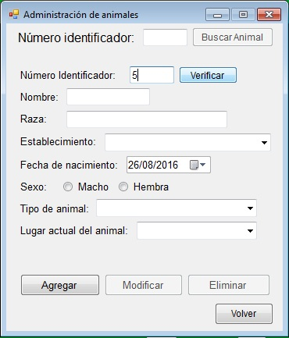

Contiene:

Peticiones – 1

Entradas – 3

ILF – 4

## Inventario de animales

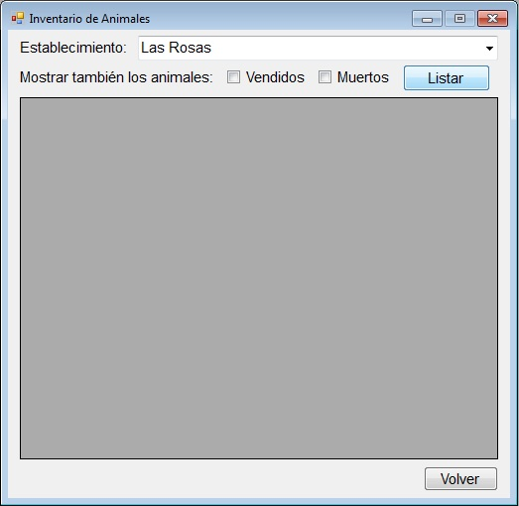

Contiene:

Salidas - 1

ILF - 1

## Lotes

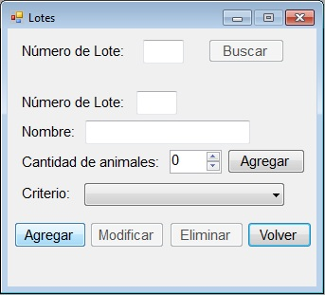

Contiene:

Peticiones - 1

Entradas – 3

ILF – 4

## Ordeñes

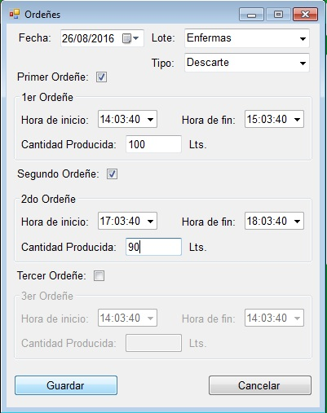

Contiene:

Entradas – 1

ILF – 1

## Administración de Eventos

Ventana 1

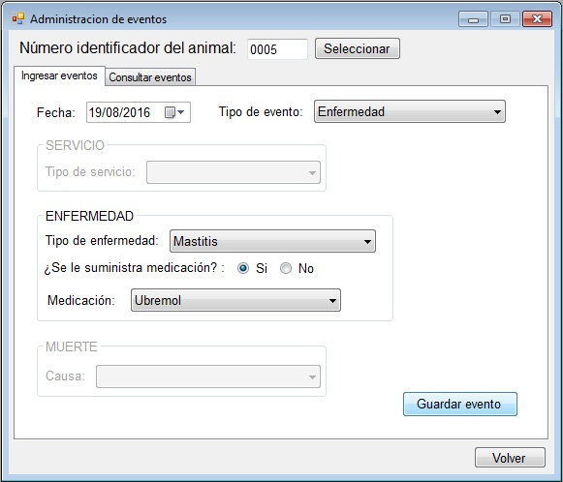

Ventana 2

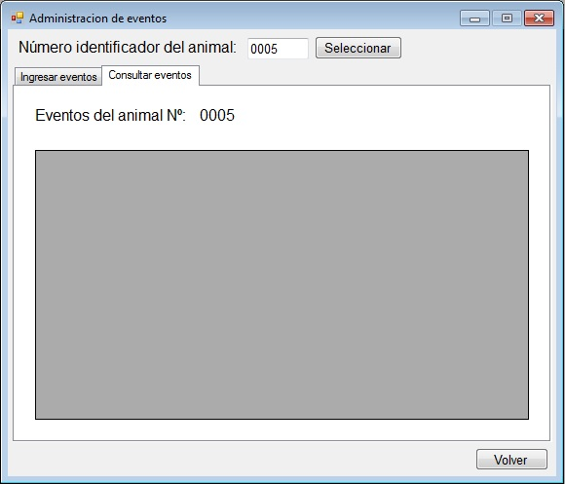

Contiene: Ventana 1

Entradas – 1

ILF – 1

Ventana 2

Salidas – 1

ILF – 1

## Usuarios

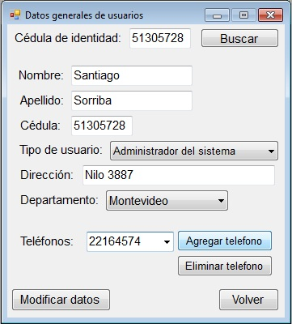

Contiene:

Peticiones – 1

Entradas – 3

ILF - 4

## Suma Total de Costo

|  |  |  |  |  |
| --- | --- | --- | --- | --- |
|  | SIMPLE | MEDIO | COMPLEJO | TOTAL |
| ENTRADAS | 12x3+ | 2x4+ | 1x6= | 50 |
| SALIDAS | 2x4+ | 0x5+ | 1x7= | 15 |
| PETICIONES | 5x3+ | 1x4+ | 0x5= | 19 |
| ILF | 19x7+ | 3x10+ | 2x15= | 193 |
| ELF | 0x5+ | 0x7+ | 0x10= | 0 |
| TOTAL |  |  |  | **277** |
|  | | | | |